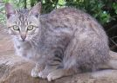
Nom:
EL GAT

- Completa aquestes frases:

El gat és un animal .
La seva pell està recoberta de .
El gat té 4 i 1 .
Les seves orelles són .
El gat menja i per tant és un animal .
Li encanta passar-se hores .
Els gatets quan neixen s’alimenten de .
- Explica com és el teu gat o el gat que t’agradaria tenir:

